1月12日幼儿一日生活
今天是星期三，共有31人来园，蒋沁雪、唐俊杰、王梓童、相瑞祺请假。
一、晨间区域游戏
观察对象 | 观察实录 | 活动照片
张敏 | 今天我来美工区玩了剪纸，剪纸很神奇，剪刀剪下去一刀就会出现很多个重复的图案。今天我让崔老师帮我折了一下，这种折法跟平时的不一样，打开来会有6部分组成，是不是很神奇！ | 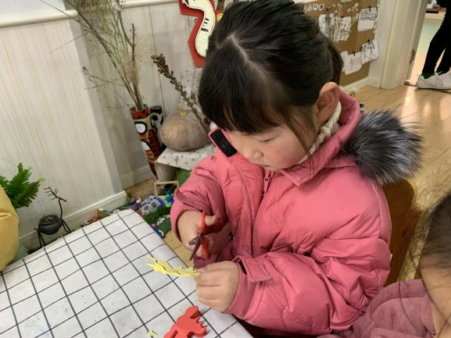
吴家悦 | 上个星期延时班时做了一个小棉袄，我看看我还记不记得是怎么折的。如果不记得还可以翻看一下步骤图，一步一步很清晰。 | 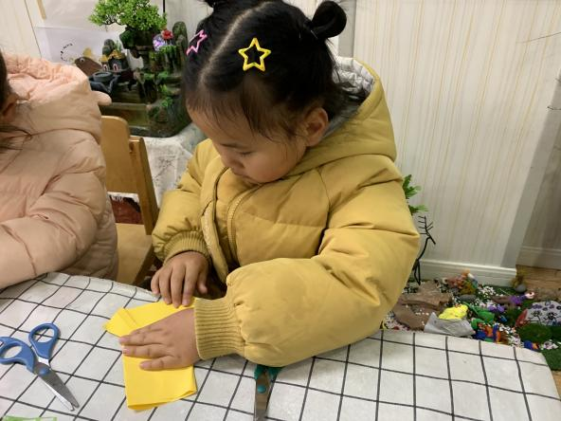
黄子恩 | 我把彩纸剪成了圆形，用蜡笔画了一副水底的世界，上面有两只带有毒刺的生物，要当心哦，它游得很快，不要被它们碰到了哦，不然会中毒的。 | 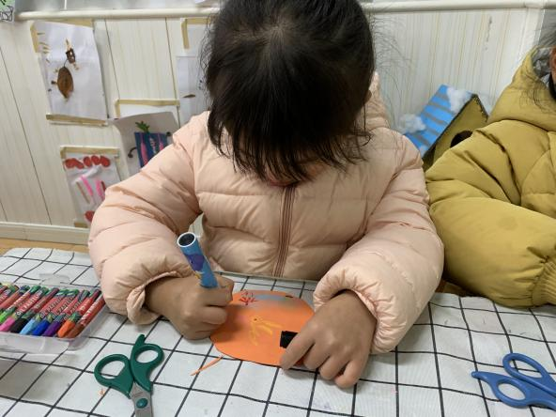
徐艺博 | 这是我搭的赛车，专门在草地上比赛的哦！我用9个万能点整齐的排列，横竖都用连接器进行加固，上面是驾驶位，左右两边是保持车平衡的。 | 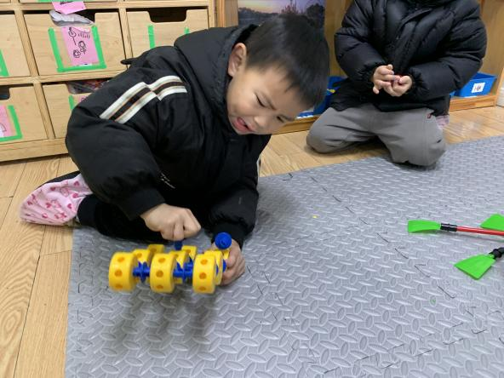
伍熙乐 | 这是我搭的飞机，由上下两部分组成，两层之间有固定的连接口，供乘客穿梭。左右两边的扇片是用来保持平衡的，下面的单孔片是轮子，在飞机降落时它们就会自动打开，飞起来时就会缩起来。 | 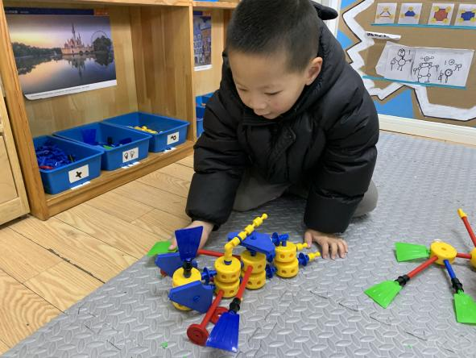


二、集体活动：美术——腊梅花
前几天我们了解了动物们过冬的方式，有冬眠、迁徙、洄游、躲避、换毛等。植物在冬天又是怎样的呢？有一种花，它不畏寒冷，在冬天也能盛放，那就是腊梅。
我们首先观看了一段小小的视频，欣赏傲骨腊梅的曼妙，然后请孩子们观察腊梅的花、枝的特征。

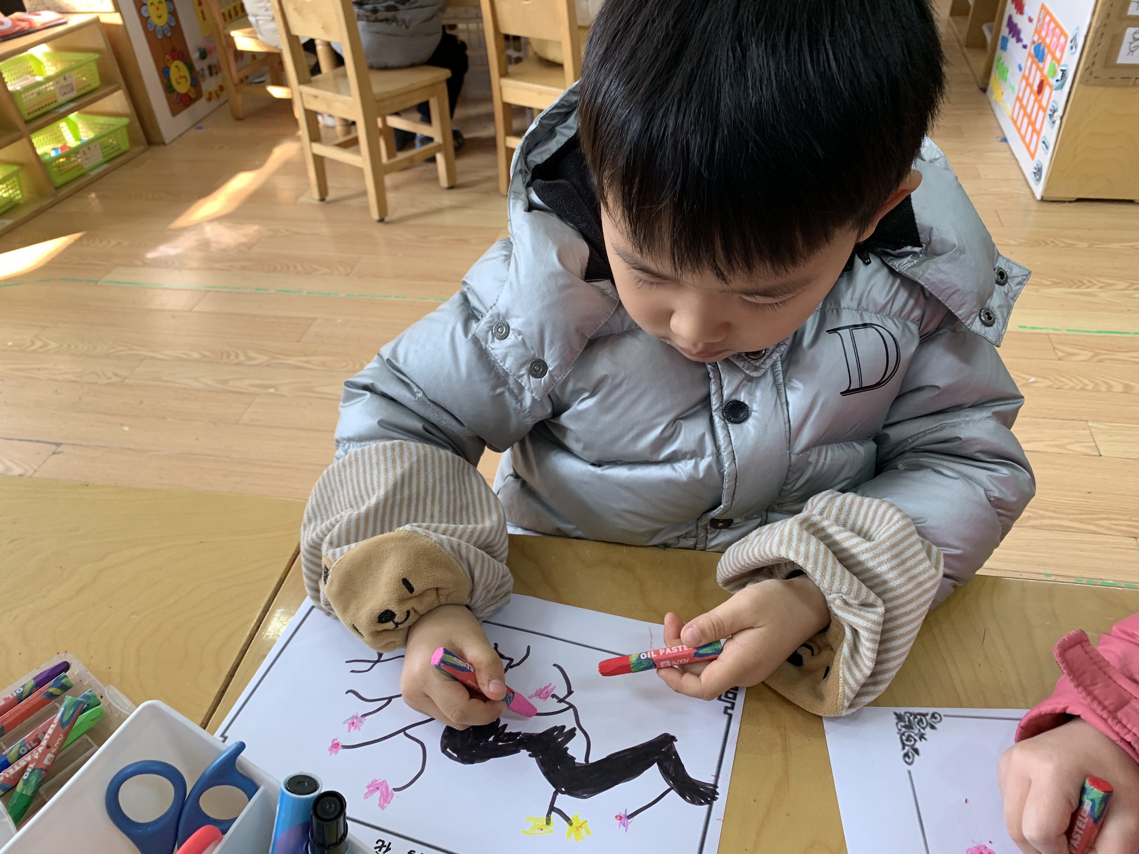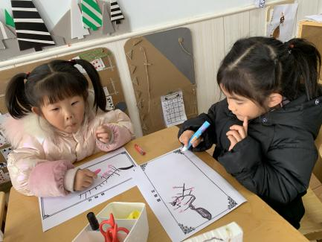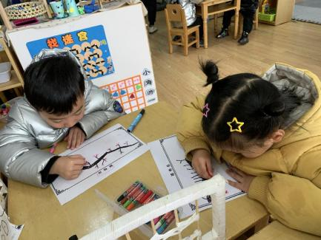
我画的腊梅长得整整齐齐的。
让我想想空白的地方可以画什么。
我把需要用到的颜色都握在手里啦。

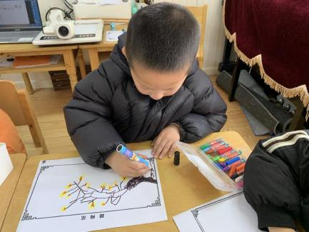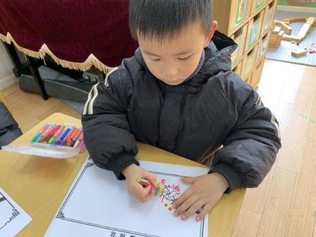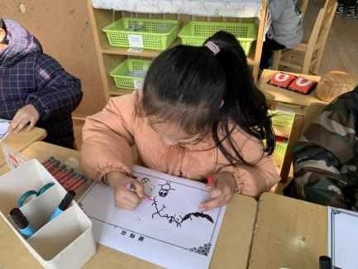
树下还有两个小孩子在欣赏腊梅呢。
我的腊梅一簇一簇聚在一起。
我知道腊梅还有黄色的呢。

三、户外活动
今天我们去玩了攀爬网，大家一个个排队，不拥挤。攀爬网可以锻炼孩子们的手脚协调能力，平衡能力等。掌握了攀爬技巧后，孩子们的速度可快了，一起来看看吧！
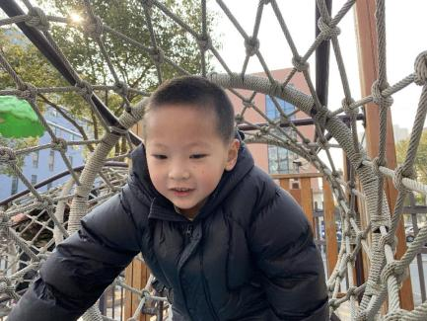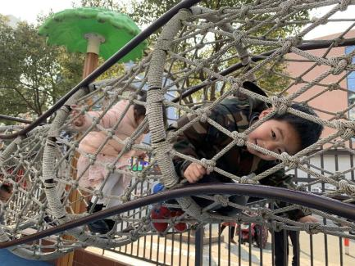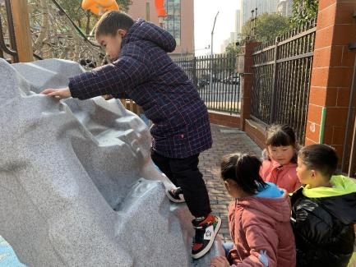
这里的楼梯就像攀岩一样，我爬得很快！
大家跟上我，我们一起去滑滑梯。
我的速度很快，已经快要爬到尽头啦！

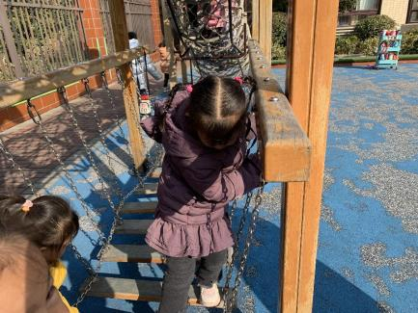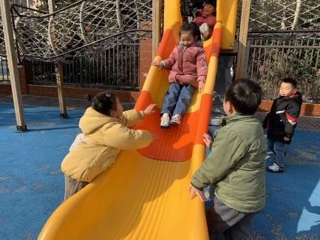
挠痒痒是我们互动的方式。
平衡桥对我来说是小菜一碟。

今天的小小领操员是纪然和王玥童小朋友，他们两个小朋友做操时动作十分到位，横平竖直，不怕天气寒冷，伸出小手跟着节奏跳跃着。
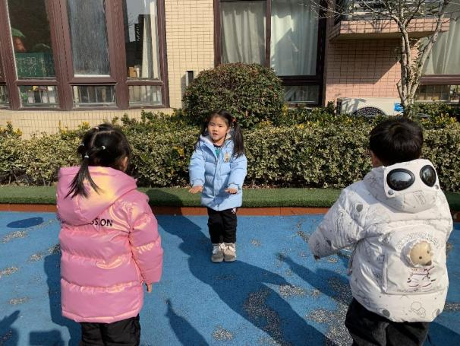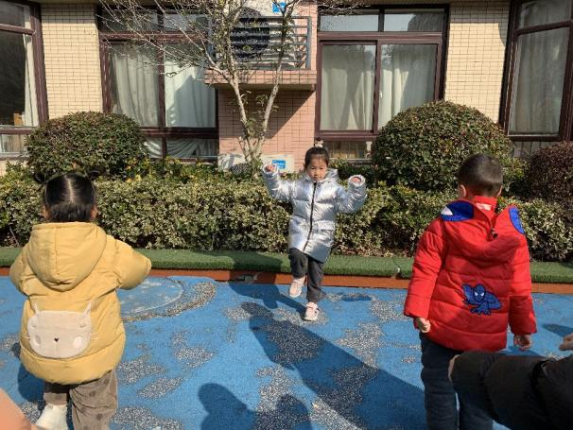

四、午餐时光
今天吃的是意大利面，这是孩子们最爱吃的主食之一，几乎每个小朋友都吃了两碗呢！喝的白萝卜鸭肉汤，白萝卜有下气消食、润肺止咳的功效，有助于孩子们的消化，如果孩子们突然放屁了，那很有可能是它的功劳！

五、家园配合
1.平安寒假专项活动和上周的安全教育活动——垃圾食品我不吃，大多数家长已经完成了，还没有完成的抽空带孩子看一看哦~
2.明天起我们将陆续让孩子们带一些书本、材料回家，可以给孩子准备一个结实的袋子方便携带。

